Муниципальное казённое общеобразовательное учреждение

«Средняя общеобразовательная школа п. Алексеевск

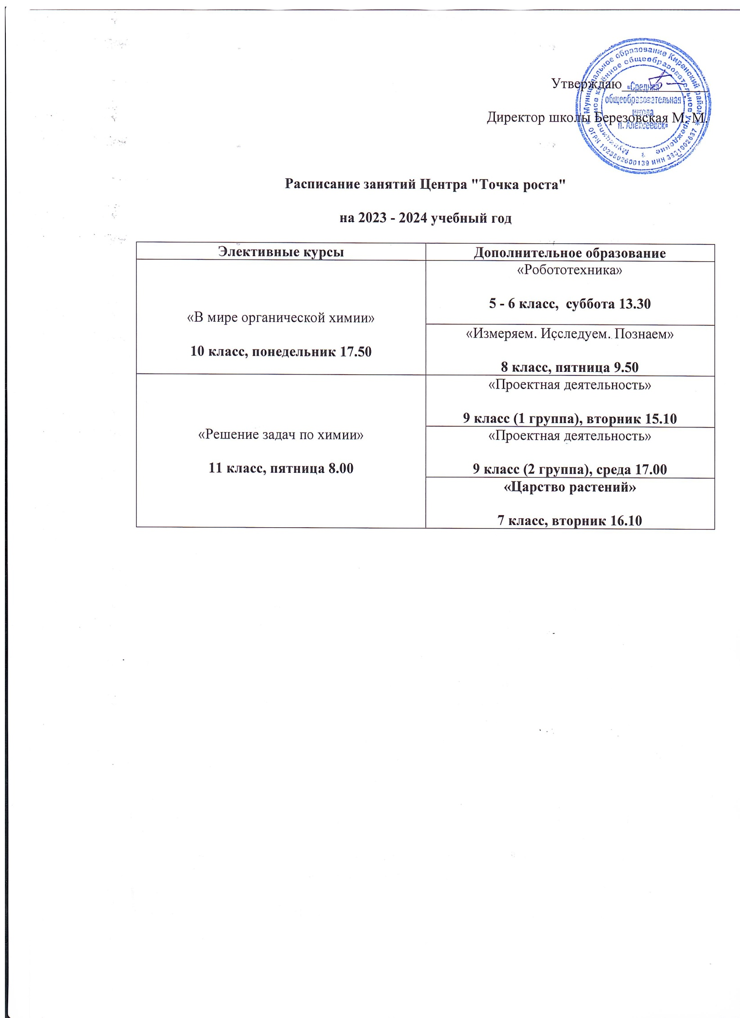

**Расписание занятий**

**Центра образования естественнонаучного и технологического направленностей «Точка роста»**

**2024 – 2025 учебный год**

|  |  |  |  |  |  |  |  |  |  |
| --- | --- | --- | --- | --- | --- | --- | --- | --- | --- |
| **Наименование** | **Дни недели** | | | | | | **группа** | **часы** | **ФИО**  **педагога** |
| **понедельник** | **вторник** | **среда** | **четверг** | **пятница** | **суббота** |
| **Урочная деятельность** | | | | | | | | | |
| ХИМИЯ |  |  | 17.00 |  | 13.20 |  | 8 кл | 2 | Антипина К. В. |
|  |  | 10.50 | 11.40 |  |  | 9кл | 2 |
|  |  | 15.10  16.10 |  | 13.10 |  | 10 кл | 3 |
|  |  |  |  | 10.50 |  | 11 кл | 1 |
| ФИЗИКА | 10.50 |  | 8.50 |  |  |  | 7 кл | 2 | Антипина К. В. |
|  | 15.10 |  | 14.10 |  |  | 8 кл | 2 |
| 11.40 |  | 9.50 | 12.30 |  |  | 9 кл | 3 |
|  | 16.10  17.00 |  |  |  |  | 10 кл | 2 |
|  |  |  | 9.50  10.50 |  |  | 11 кл | 2 |
| БИОЛОГИЯ |  |  | 8.00 |  |  |  | 5 кл | 1 | Анкудинова С.С. |
|  |  | 13.20 |  |  |  | 6 кл | 1 |
|  |  | 11.40 |  |  |  | 7 кл | 1 |
|  |  | 12.30 |  | 13.20 |  | 8 кл | 2 |
| 9.50 |  | 8.50 |  |  |  | 9 кл | 2 |
| 13.20 |  |  |  |  |  | 10 кл | 1 |
|  | 11.40 |  |  |  |  | 11 кл | 1 |
| Элективный курс «Решение химических задач различными способами» |  |  | 8.00 |  |  |  | 11 кл | 1 | Антипина К.В. |
| **Внеурочная деятельность** | | | | | | | | | |
| Разговоры о важном | 12.30 |  |  |  |  |  | 10 кл | 1 | Антипина К. В. |
| Россия – мои горизонты |  |  |  | 12.20 |  |  | 10кл | 1 | Антипина К. В. |
| **Дополнительное образование** | | | | | | | | | |
| Измеряем. Исследуем. Познаем. |  |  |  |  | 9.50 |  | 8кл | 1 | Антипина К. В. |
| Проектная деятельность |  |  |  |  | 15.30 |  | 9кл | 1 | Антипина К. В. |
| 16.10 |  |  |  |  |  | 9кл | 1 | Анкудинова С.С. |
| Царство растений | 15.10 |  |  |  |  |  | 7кл |  | Анкудинова С.С. |
| Робототехника |  |  |  |  |  | 10.30 | 3,4кл | 2 | Топорикова Е. Н. |
|  |  |  |  |  | 9.00 | 5-8кл | 2 |
| Куборо |  |  |  |  |  | 12.20 | 3,4кл | 2 | Топорикова Е. Н. |
|  |  |  |  |  | 14.00 | 2кл | 2 |
| Шахматы |  |  |  | 11.40 | 11.40 |  | 1кл | 2 | Топорикова Е. Н. |
|  | 12.30 |  |  | 12.30 |  | 2кл | 2 |
|  | 11.40 | 12.30 |  |  |  | 3кл | 2 |
|  | 9.50 |  |  | 12.30 |  | 4кл | 2 |
|  |  | 13.20 |  |  |  | 5/7кл | 1 |
| Шахматы | 10.50 | 9.00 |  |  |  |  | 6,8кл | 6 | Карнопольцев А.Н. |
| 16.10 | 16.10 |  |  |  |  | 5,7,9кл | 6 |